**Муниципальное образовательное учреждение**

**дополнительного образования детей**

**Дом детства и юношества «Алые паруса»**

**г.Ряжск**

**Проект**

**«Голоса детей»**

**Автор: Семенова Татьяна Васильевна**

**заместитель директора**

**педагог дополнительного образования**

**руководитель объединения «Мелодия»**

**художественной направленности**

**МОУ ДОД ДДЮ «Алые паруса»**

**2010 - 2011 учебный год**

**Адрес:** Рязанская область. г.Ряжск, ул.Лермонтова, д.№2

Муниципальное образовательное учреждение

дополнительного образования детей

Дом детства и юношества «Алые паруса»

**Руководитель учреждения:**

Божекова Галина Васильевна директор ДДЮ «Алые паруса»

Телефон: 8(491-32)30-8-25

**Автор и руководитель проекта:**

Семенова Татьяна Васильевна заместитель директора педагог дополнительного образования руководитель объединения «Мелодия»

**Форма проведения**: коллективное – творческое дело

**Цель:** развитие творческой личности, умение применять полученные знания в вокально-постановочной работе.

**Задачи:**

* Обучение детей свободному ориентированию в работе с техникой (микрофоном, фонограммами).
* Развитие музыкальной одарённости учащихся посредством изучения эстрадной песни.
* Воспитание творческой личности, а также формирование художественного мышления детей и подростков.

**Сроки проведения проекта:** 28.01.2011г по 30.04.2011г

**Официальный язык проекта:** русский

**Количество участников проекта:**

10 человек в возрасте от 11 до 14 лет.

**История осуществления проекта:** данный проект реализуется впервые, но является составной частью направления деятельности объединения «Мелодия»

**Краткое содержание проекта «Голоса детей»**

Эстетическое мероприятие, позволяющее раскрыть творческие способности детей. 1 раз в две недели на протяжении 3-х месяцев проводятся отчётные концерты, где детям предоставляется возможность исполнять сольные песни разной тематики: «День рождения», «Детство», «Мир», «Школа», «Времена года», «Россия – Родина моя», «Музыка», «Мамам», «Дружба». На каждом отчётном концерте работает жюри, в состав которого входят педагоги дополнительного образования, родители, учителя СОШ №4, также зрители голосуют за участника проекта. Все участники проекта являются воспитанниками объединения «Мелодия». Образовательный процесс строится на основе индивидуальных занятий педагога с детьми. Победителей проекта определяет жюри и зрительское голосование.

**Бюджет проекта**

|  |  |  |
| --- | --- | --- |
| № | Статья расходов | Сумма в рублях |
| 1 | Аудио кассеты (10шт) | 350 руб |
| 2 | Диски (10шт) | 220 руб |
| 3 | Батарейки для микрофона | 1080 руб |
| 4 | Офисная бумага (3 упаковки) | 480 руб |
| 5 | Папки (10шт) | 70 руб |
| 6 | Файлы (3 упаковки) | 300 руб |
| 7 | Дипломы (10 шт) | 200 руб |
| 8 | Благодарности (16 шт) | 320 руб |
| 9 | Призы | 2430 руб |
| 10 | Оформление концертов | 420 руб |
|  | **ИТОГО:** | 5870 руб |
| Финансирование проекта – пожертвование родителей | | |

**Механизм реализации проекта «Голоса детей»**

|  |  |  |
| --- | --- | --- |
| Мероприятия | Сроки проведения | Ответственный |
| 1. Подготовительный этап.  * Отборочный тур * Составление сметы расходов и источника финансирования. * Разработка плана мероприятий (выбор песенного репертуара, расписание занятий, даты отчётных концертов. * Реклама в СМИ | Октябрь - ноябрь | Семенова Т.В.  Семенова Т.В.  Семенова Т.В.  Семенова Т.В.  Божекова Г.В. |
| 1. Основной этап.   Отчётный концерт №1  «День рождения»  Отчётный концерт №2  «Детство»  Отчётный концерт №3  «Музыка»  Отчётный концерт №4  «Россия - Родина моя»  Отчётный концерт №5  «Времена года»  Отчётный концерт № 6  « Мамам»  Отчётный концерт № 7  «Школа»  Отчётный концерт № 8  «Дружба»  Отчётный концерт № 9  «Мир» | 28.01.2011г  04.02.2011г  11.02.2011г  18.02.2011г  25.02.2011г  04.03.2011г  18.03.2011г  01.04.2011г  15.04.2011г | Семенова Т.В. |
| 1. Заключительный этап   Финал проекта  Отчётный концерт № 10  « Свободная тема»  Награждение победителей | 30.04.2011г | Семенова Т.В. |

|  |  |  |
| --- | --- | --- |
| Ожидаемые  результаты | Критерии  эффективности | Практический  результат |
| * Исполнение песен различной тематики с использованием приобретённых вокальных навыков. * Умение выразительно, эмоционально, артистично исполнять песни. * Исполнять песни, используя микрофон и фонограмму «-1» * Интерес детей продолжать обучение пению в объединении «Мелодия» | * Востребованность творческого проекта, охват детей и подростков. * Максимальное раскрытие и развитие вокально-певческих навыков. * Воспитание слушательской и исполнительской культуры. * Организация современного музыкального досуга школьников. | * Проведение   10 отчётных концертов разной тематики песен.   * Увеличение желающих заниматься в объединении «Мелодия» * Активное посещение   концертов  родителями участников проекта.   * Оформление фотоальбома   по окончании проекта. |

**Мини-фотоальбом проекта «Голоса детей»**

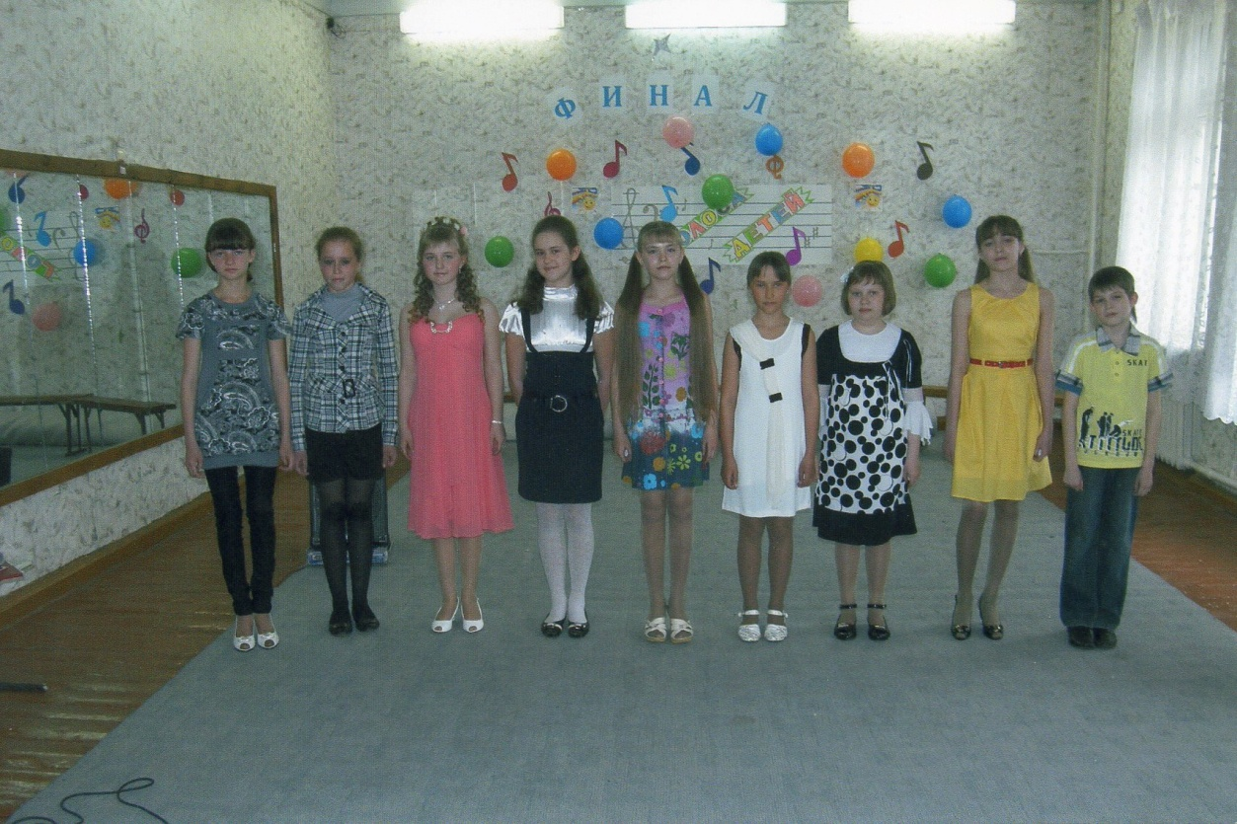

**Участники проекта «Голоса детей» 2011г**

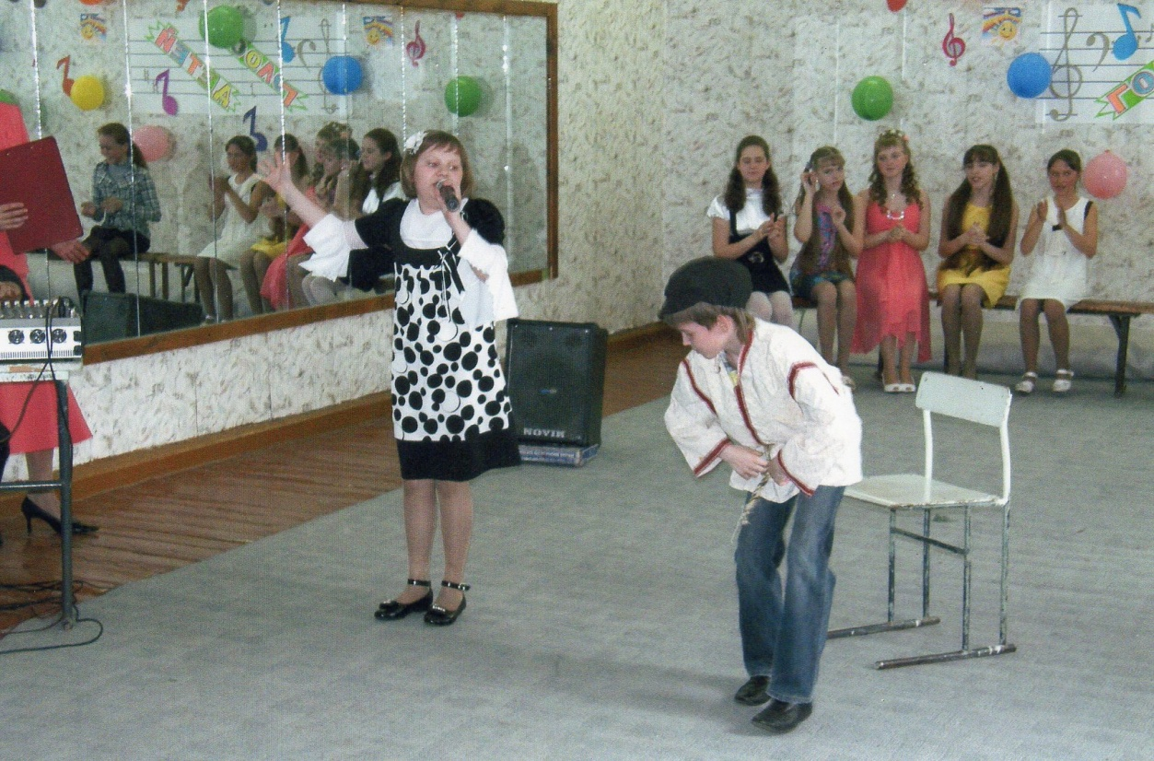

**Полина Стегний и Никита Белов участники проекта**

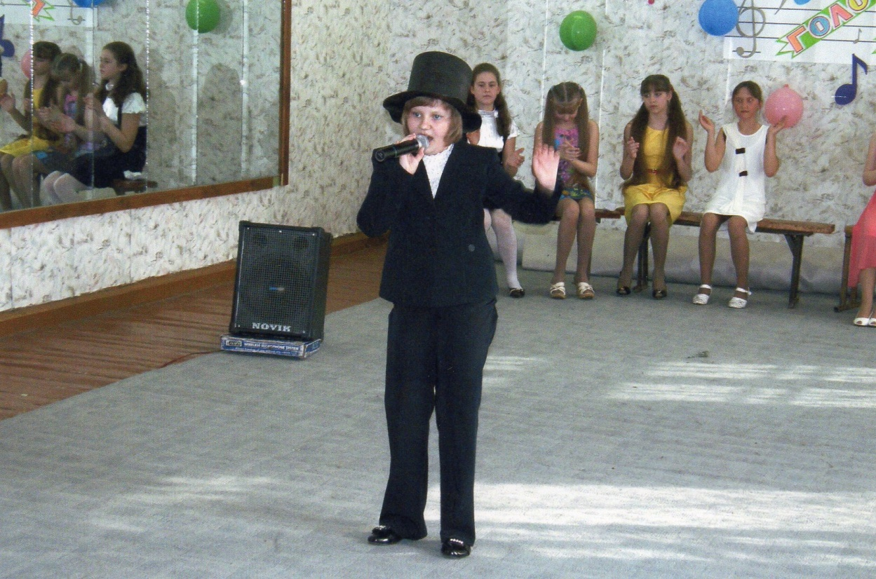

**Победительница проекта «Голоса детей» 2011г**

**Полина Стегний**

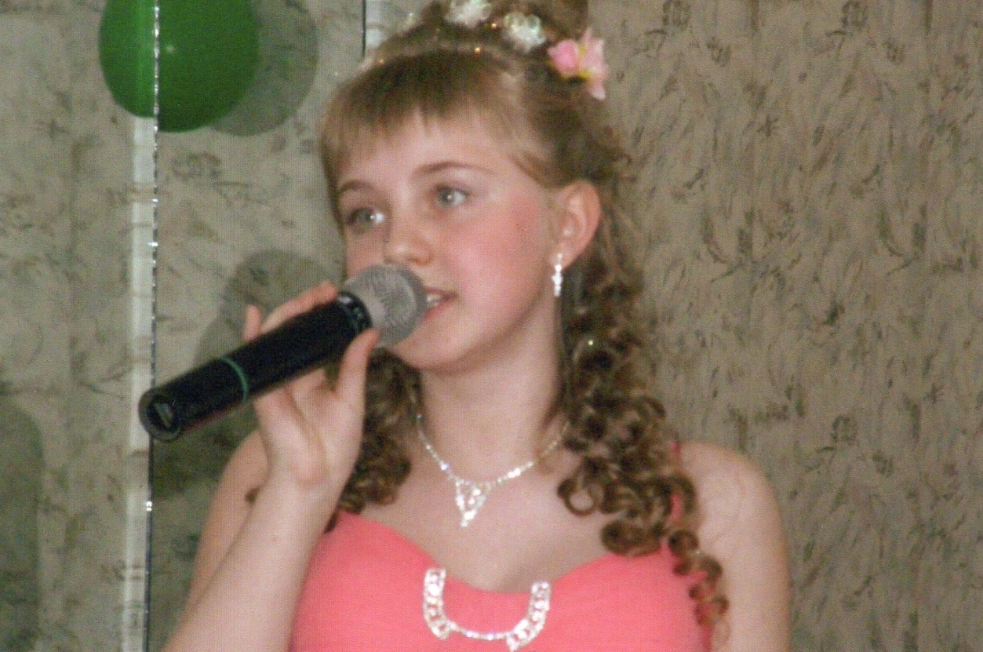

**Участница проекта «Голоса детей « 2011г**

**Элона Бадова**